МИНИСТЕРСТВО НАУКИ И ВЫСШЕГО ОБРАЗОВАНИЯ

РОССИЙСКОЙ ФЕДЕРАЦИИ

федеральное государственное автономное

образовательное учреждение высшего образования

«Самарский национальный исследовательский университет

имени академика С.П. Королева»

(Самарский университет)

Институт дополнительного образования

Цифровая кафедра

ИТОГОВАЯ КВАЛИФИКАЦИОННАЯ РАБОТА

«WEB-ПРИЛОЖЕНИЕ ДЛЯ ВСЕЛЕННОЙ АВТОРСКОГО КОМИКСА»

по программе подготовки «Frontend-технологии»

дополнительной профессиональной программы профессиональной переподготовки института дополнительного образования

очно-заочной формы обучения

Обучающийся Ильин А.И

(подпись, дата)

Руководитель ИКР______________________________________ Д. Ю. Яшин

(подпись, дата)

Самара 2025

Задание на итоговую квалификационную работу

слушателю дополнительной образовательной программы профессиональной переподготовки *«Frontend-технологии»*

Слушатель: Д. Ю. Яшин

Тема работы: Веб-приложение “Кинотека”

Цель: реализовать веб-приложение "Кинотека" с использованием технологий HTML, CSS, Javascript, Vue.js.

Задачи:

1. Создать приложение с помощью HTML и CSS.
2. Реализовать функции поиска и фильтрации фильмов/сериалов по жанрам, странам, году выпуска, рейтингу.
3. Реализовать сортировку по популярности, рейтингу и дате выхода.
4. Отображать результаты с постером, названием, годом выпуска и рейтингом.
5. При выборе фильма/сериала отображать полное описание, жанры, страны, режиссёра, актёров, трейлеры, кадры и рецензии.

Требования к содержанию и результатам итоговой квалификационной работы:

1. Система должна получать данные о фильмах и сериалах посредством GET-запросов к API https://kinopoiskapiunofficial.tech/documentation/api.
2. Система должна выводить для каждого фильма/сериала: постер, название, год выпуска, рейтинг.
3. Система должна позволять фильтрацию по жанрам, странам, году выпуска и рейтингу.
4. Система должна поддерживать сортировку по популярности, рейтингу и дате выхода.
5. Система должна отображать подробную информацию о фильме/сериале: полное описание, жанры, страны, режиссёра, актёров, трейлеры, кадры, рецензии.
6. Система должна показывать фильмографию и сериалографию актёров и режиссёров.
7. Система должна иметь подтверждение возраста при выборе фильтра "для взрослых".
8. Система должна быть реализована с использованием HTML, CSS, Javascript (и Vue.js по желанию).

Выполненная итоговая квалификационная работа является формой итоговой аттестации по дополнительной образовательной программе профессиональной переподготовки *«Frontend-технологии».*

С заданием на выполнение итоговой квалификационной работы ознакомлен:

_________________ Ильин А.И

СОДЕРЖАНИЕ

Введение 4

1 Описание предметной области 5

1.1 Общая характеристика предметной области 5

1.2 Системы-аналоги 5

2. Реализация системы 6

2.1 Выбор средств реализации 6

2.2 Описание интерфейса пользователя 6

Заключение 7

Список использованной литературы 8

ПРИЛОЖЕНИЕ А 9

# Введение

В настоящее время разработка веб-приложений является одной из самых востребованных областей в IT. Современные технологии фронтенда, такие как HTML, CSS, JavaScript и Vue.js, позволяют создавать удобные, функциональные и визуально привлекательные пользовательские интерфейсы. Актуальность темы обусловлена ростом интереса к цифровым продуктам для поиска и просмотра информации о фильмах и сериалах.

Таким образом, всё выше перечисленное обуславливает актуальность выполнения данной итоговой квалификационной работы, в ходе которой будет необходимо разработать приложение "Кинотека".

Объект исследования итоговой квалификационной работы – разработка веб-приложения. Предмет исследования – разработка веб-приложения с использованием технологий HTML, CSS, Javascript, Vue.js.

Целью итоговой квалификационной работы является реализация веб-приложения для вселенной авторского комикса с использованием технологий HTML, CSS, Javascript, Vue.js.

Для достижения поставленной цели необходимо выполнить следующие задачи:

* 1. Разработать структуру и реализовать пользовательский интерфейс приложения с использованием HTML и CSS.
  2. Реализовать механизм поиска фильмов и сериалов по ключевым словам.
  3. Реализовать фильтрацию фильмов и сериалов по жанрам, странам, году выпуска и рейтингу.
  4. Реализовать сортировку списка фильмов по популярности, рейтингу и дате выхода.
  5. Организовать отображение карточек фильмов с постером, названием, годом выпуска и рейтингом.
  6. Реализовать отображение подробной информации о фильме или сериале, включая полное описание, жанры, страны, режиссёра, актёров, трейлеры, кадры и рецензии зрителей.
  7. Реализовать модальные окна для просмотра информации об актёрах и режиссёрах, включая их фильмографию и сериалографию.
  8. Обеспечить взаимодействие с внешним API (https://kinopoiskapiunofficial.tech/documentation/api) посредством GET-запросов для получения данных о фильмах и сериалах.
  9. Реализовать подтверждение возраста пользователя при выборе фильтра "для взрослых".
  10. Обеспечить адаптивность и современный внешний вид интерфейса приложения.

# Описание предметной области

## Общая характеристика предметной области

Предметная область - это информационные системы для поиска и просмотра сведений о фильмах и сериалах.

В рамках итоговой квалификационной работы была выбрана предметная область "Киноиндустрия и сервисы для поиска фильмов".

"Фильм" - это аудиовизуальное произведение, созданное для массового просмотра.

"Поиск фильмов" - это процесс получения информации о фильмах по различным параметрам (жанр, страна, год, рейтинг и т.д.), необходимый для удобного выбора контента пользователем.

Основные элементы системы:

1 Пользовательский интерфейс для поиска и фильтрации фильмов.

1. Механизм получения данных о фильмах и сериалах через API.
2. Модальные окна для подробной информации о фильме, актёре или режиссёре.

## Системы-аналоги

В качестве аналогов можно привести такие сервисы, как "Кинопоиск", "IMDb", "TMDB".  
Из них были взяты идеи по структуре карточек фильмов, фильтрации и отображению информации о фильме.

# Реализация системы

## Выбор средств реализации

## HTML - для структурирования контента страниц.

## CSS - для стилизации интерфейса, адаптивности и визуальных эффектов.

## JavaScript - для реализации логики поиска, фильтрации, работы с API и динамического обновления интерфейса.

## Vue.js - (если использовался) для организации компонентов и реактивности интерфейса.

## Выбор этих технологий обусловлен их популярностью, широким сообществом, поддержкой современных стандартов и возможностью быстро создавать удобные SPA-приложения.

## Описание интерфейса пользователя

## Интерфейс приложения состоит из:

## Шапки с названием и поисковой строкой.

## Фильтров (жанр, страна, год, рейтинг, сортировка).

## Списка фильмов в виде карточек с постером, названием, годом и рейтингом.

## Пагинации.

## Модального окна с подробной информацией о фильме/сериале (описание, жанры, страны, режиссёр, актёры, трейлеры, кадры, рецензии).

## Модального окна для актёра/режиссёра (фильмография и сериалография).

## Пасхалки-котика при многократном клике по логотипу.

## Анимированного фона для современного визуального эффекта.

# Заключение

В рамках итоговой квалификационной работы было разработано приложение "Кинотека" с использованием технологий HTML, CSS, Javascript, Vue.js.

В ходе выполнения работы были реализованы:

1. Поиск и фильтрация фильмов/сериалов по жанрам, странам, году выпуска, рейтингу.
2. Сортировка по популярности, рейтингу и дате выхода.
3. Отображение карточек фильмов с постером, названием, годом выпуска и рейтингом.
4. Модальные окна с подробной информацией о фильме, актёре, режиссёре.
5. Вывод трейлеров, кадров и рецензий.
6. Пасхалка и анимированный фон.

В процессе выполнения работы были закреплены теоретические и практические знания Frontend-разработки, полученные в ходе обучения.

# Список использованной литературы:

* 1. Официальная документация API Кинопоиска: https://kinopoiskapiunofficial.tech/documentation/api
  2. Mozilla Developer Network: https://developer.mozilla.org/
  3. Vue.js Documentation: https://vuejs.org/
  4. Книги и статьи по HTML, CSS, Javascript.

# ПРИЛОЖЕНИЕ А

1)

index.html  
<!DOCTYPE html>

<html lang="ru">

<head>

    <meta charset="UTF-8">

    <title>RocketFamqMovie</title>

    <link rel="stylesheet" href="style.css">

</head>

<body>

    <canvas id="bgParticles" style="position:fixed;z-index:0;left:0;top:0;width:100vw;height:100vh;pointer-events:none;"></canvas>

    <header class="header">

        <div class="container header-content">

            <h1 id="homeLink" class="logo">RocketFamqMovie</h1>

            <div class="search-block">

                <input type="text" id="searchInput" placeholder="Поиск по названию..." class="search-input">

                <button id="searchBtn" class="btn accent">Поиск</button>

            </div>

        </div>

    </header>

    <section id="filters" class="filters container">

        <select id="genreFilter" class="filter-select"><option value="">Жанр</option></select>

        <select id="countryFilter" class="filter-select"><option value="">Страна</option></select>

        <input type="number" id="yearFrom" placeholder="Год от" class="filter-input">

        <input type="number" id="yearTo" placeholder="Год до" class="filter-input">

        <input type="number" id="ratingFrom" placeholder="Рейтинг от" min="0" max="10" step="0.1" class="filter-input">

        <input type="number" id="ratingTo" placeholder="Рейтинг до" min="0" max="10" step="0.1" class="filter-input">

        <select id="sortFilter" class="filter-select">

            <option value="RATING">По рейтингу</option>

            <option value="YEAR">По дате выхода</option>

            <option value="NUM_VOTE">По популярности</option>

        </select>

        <button id="filterBtn" class="btn">Применить</button>

    </section>

    <main>

        <div id="moviesList" class="movie-list container"></div>

        <div id="pagination" class="pagination container"></div>

    </main>

    <div id="modalOverlay" class="modal-overlay" style="display:none;">

      <div class="modal-content" id="modalContent"></div>

      <span class="modal-close" id="modalClose">&times;</span>

    </div>

    <div id="frameModal" class="modal-overlay" style="display:none;">

      <div class="frame-modal-content">

        <button id="framePrev" class="frame-nav">&#8592;</button>

        <img id="frameModalImg" src="" alt="Кадр" />

        <button id="frameNext" class="frame-nav">&#8594;</button>

        <span class="modal-close" id="frameModalClose">&times;</span>

      </div>

    </div>

    <script src="script.js"></script>

</body>

</html>

style.css

:root {

  --c1: #ffe0f7;

  --c2: #fe91ca;

  --c3: #d3dbff;

  --c4: #251f44;

  --accent: #fe91ca;

  --bg: #ffe0f7;

  --card-bg: #fff;

  --card-hover: #fce4f8;

  --border-radius: 24px;

  --shadow: 0 8px 32px 0 rgba(37,31,68,0.10);

}

body {

*font-family*: 'Segoe UI', Arial, sans-serif;

*background*: linear-gradient(120deg, var(--c1) 0%, var(--c3) 100%);

*min-height*: 100vh;

*color*: var(--c4);

*margin*: 0;

*padding*: 0;

}

.container {

*max-width*: 1200px;

*margin*: 0 auto;

*padding*: 0 18px;

}

.header {

*background*: linear-gradient(90deg, var(--c2) 0%, var(--c3) 100%);

*box-shadow*: var(--shadow);

*padding*: 0;

}

.header-content {

*display*: flex;

*align-items*: center;

*justify-content*: space-between;

*padding*: 28px 0 20px 0;

}

.logo {

*background*: linear-gradient(90deg, #fe91ca, #d3dbff, #ffe0f7, #fe91ca 90%);

*background-size*: 200% 100%;

*animation*: logo-gradient 3s linear infinite;

*background-clip*: text;

*-webkit-background-clip*: text;

*-webkit-text-fill-color*: transparent;

*font-weight*: 900;

*font-size*: 2.3rem;

*letter-spacing*: 2px;

*cursor*: pointer;

*margin*: 0;

*filter*: drop-shadow(0 2px 18px #fe91ca88);

*transition*: color 0.2s;

}

@keyframes *logo-gradient* {

  0% {*background-position*: 0 0;}

  100% {*background-position*: 200% 0;}

}

.logo:hover { *filter*: brightness(1.15); }

.search-block {

*display*: flex;

*gap*: 10px;

}

.search-input {

*border*: none;

*border-radius*: var(--border-radius);

*padding*: 12px 18px;

*font-size*: 1.1rem;

*background*: #fff;

*color*: var(--c4);

*outline*: none;

*transition*: box-shadow 0.2s;

*box-shadow*: 0 2px 8px #d3dbff99;

}

.search-input:focus { *box-shadow*: 0 0 0 2px var(--accent); }

.btn {

*background*: var(--c3);

*color*: var(--c4);

*border*: none;

*border-radius*: var(--border-radius);

*padding*: 11px 22px;

*font-size*: 1.1rem;

*font-weight*: 700;

*cursor*: pointer;

*transition*: background 0.2s, color 0.2s;

}

.btn.accent, .btn:hover {

*background*: var(--accent);

*color*: #fff;

}

.filters {

*display*: flex;

*flex-wrap*: wrap;

*gap*: 10px;

*margin*: 22px auto 0 auto;

*padding-bottom*: 10px;

}

.filter-select, .filter-input {

*border*: none;

*border-radius*: var(--border-radius);

*padding*: 10px 14px;

*font-size*: 1rem;

*background*: #fff;

*color*: var(--c4);

*outline*: none;

}

.filter-select:focus, .filter-input:focus { *box-shadow*: 0 0 0 2px var(--accent); }

.movie-list {

*display*: flex;

*flex-wrap*: wrap;

*gap*: 32px;

*justify-content*: flex-start;

*margin-top*: 30px;

}

.movie-card {

*background*: linear-gradient(135deg, var(--c1) 60%, var(--c3) 100%);

*border-radius*: var(--border-radius);

*box-shadow*: var(--shadow);

*overflow*: hidden;

*width*: 220px;

*cursor*: pointer;

*transition*: transform 0.18s, box-shadow 0.18s, background 0.18s;

*border*: none;

*position*: relative;

*display*: flex;

*flex-direction*: column;

}

.movie-card:hover {

*background*: linear-gradient(135deg, #fff 60%, var(--c2) 100%);

*transform*: translateY(-7px) scale(1.03);

*box-shadow*: 0 12px 32px 0 var(--accent);

}

.movie-card img {

*width*: 100%;

*height*: 325px;

*object-fit*: cover;

*border-radius*: var(--border-radius) var(--border-radius) 0 0;

*background*: #f7e5f7;

}

.movie-card .info {

*padding*: 16px 14px 10px 14px;

*flex*: 1 1 auto;

*display*: flex;

*flex-direction*: column;

*gap*: 8px;

}

.movie-card .title {

*font-size*: 1.15rem;

*font-weight*: 700;

*margin*: 0 0 2px 0;

*color*: var(--c4);

}

.movie-card .meta {

*font-size*: 0.98rem;

*color*: #7b6e93;

*margin-bottom*: 2px;

}

.movie-card .rating {

*position*: absolute;

*top*: 15px;

*right*: 15px;

*background*: linear-gradient(90deg, var(--c2), var(--c3));

*color*: var(--c4);

*font-weight*: 900;

*font-size*: 1.05rem;

*border-radius*: 12px;

*padding*: 7px 13px;

*box-shadow*: 0 2px 8px #fe91ca66;

}

.modal-overlay {

*position*: fixed;

*z-index*: 10000;

*left*: 0; *top*: 0; *right*: 0; *bottom*: 0;

*background*: rgba(37,31,68,0.95);

*display*: flex;

*align-items*: center;

*justify-content*: center;

}

.modal-content {

*background*: #fff;

*color*: var(--c4);

*padding*: 30px 20px 20px 20px;

*border-radius*: var(--border-radius);

*max-width*: 900px;

*max-height*: 92vh;

*overflow-y*: auto;

*position*: relative;

*box-shadow*: var(--shadow);

}

.modal-close {

*position*: absolute;

*right*: 20px;

*top*: 10px;

*font-size*: 2.2rem;

*cursor*: pointer;

*color*: var(--accent);

*z-index*: 2;

}

.frame-modal-content {

*display*: flex;

*align-items*: center;

*justify-content*: center;

*background*: none;

*box-shadow*: none;

*padding*: 0;

*position*: relative;

}

#frameModalImg {

*max-width*: 80vw;

*max-height*: 80vh;

*border-radius*: var(--border-radius);

*background*: #fff;

}

.frame-nav {

*background*: var(--c3);

*border*: none;

*color*: var(--accent);

*font-size*: 2.5rem;

*margin*: 0 15px;

*cursor*: pointer;

*border-radius*: 50%;

*width*: 48px;

*height*: 48px;

*display*: flex;

*align-items*: center;

*justify-content*: center;

*transition*: background 0.2s;

*z-index*: 2;

}

.frame-nav:hover {

*background*: var(--accent);

*color*: #fff;

}

.trailer, .stills, .reviews {

*margin-top*: 24px;

}

.stills {

*display*: flex;

*flex-wrap*: wrap;

*gap*: 12px;

}

.stills img {

*width*: 160px;

*height*: 90px;

*object-fit*: cover;

*margin*: 0;

*border-radius*: 12px;

*cursor*: pointer;

*border*: 2px solid transparent;

*transition*: border 0.2s;

*background*: #eee;

}

.stills img:hover {

*border*: 2px solid var(--accent);

}

.review {

*background*: #ffe0f7;

*color*: var(--c4);

*padding*: 10px;

*margin-bottom*: 10px;

*border-radius*: 12px;

}

.person-list {

*display*: flex;

*flex-wrap*: wrap;

*gap*: 18px;

*margin-bottom*: 16px;

}

.person-card {

*width*: 100px;

*text-align*: center;

*color*: var(--c4);

*background*: none;

}

.person-photo {

*width*: 80px;

*height*: 80px;

*object-fit*: cover;

*border-radius*: 50%;

*border*: 4px solid;

*border-image*: linear-gradient(135deg, var(--c2) 0%, var(--c3) 100%) 1;

*background*: #fff;

*padding*: 2px;

*box-shadow*: 0 2px 16px #fe91ca33, 0 1px 4px #251f4444;

*background-clip*: padding-box, border-box;

*background-origin*: border-box;

*transition*: box-shadow 0.2s;

}

.person-photo:hover {

*box-shadow*: 0 8px 32px #fe91ca77, 0 1px 4px #251f44;

}

.role {

*font-size*: 0.85em;

*color*: var(--accent);

}

.pagination {

*display*: flex;

*gap*: 8px;

*justify-content*: center;

*margin*: 30px 0 40px 0;

*flex-wrap*: wrap;

}

.pagination-btn {

*background*: linear-gradient(90deg, #fe91ca, #d3dbff);

*color*: #251f44;

*border*: none;

*border-radius*: 14px;

*padding*: 7px 16px;

*font-size*: 1.07rem;

*font-weight*: 700;

*cursor*: pointer;

*transition*: background 0.2s, color 0.2s;

}

.pagination-btn.active,

.pagination-btn:hover {

*background*: #251f44;

*color*: #fff;

}

@media (*max-width*: 1100px) {

  .movie-list { *gap*: 18px; }

  .movie-card { *width*: 170px; }

  .movie-card img { *height*: 240px; }

}

@media (*max-width*: 700px) {

  .container { *max-width*: 100vw; *padding*: 0 4vw; }

  .header-content { *flex-direction*: column; *align-items*: stretch; *gap*: 18px; }

  .movie-list { *gap*: 10px; }

  .movie-card { *width*: 44vw; *min-width*: 140px; }

  .movie-card img { *height*: 32vw; *min-height*: 120px; }

}

script.js

*const* canvas = document.getElementById('bgParticles');

if (canvas) {

*const* ctx = canvas.getContext('2d');

*let* w = window.innerWidth, h = window.innerHeight;

    canvas.width = w; canvas.height = h;

    window.addEventListener('resize', () *=>* {

        w = window.innerWidth; h = window.innerHeight;

        canvas.width = w; canvas.height = h;

    });

*const* colors = ['#fe91ca', '#d3dbff', '#ffe0f7', '#fff'];

*let* particles = *Array*.from({length: 55}, () *=>* ({

        x: Math.random()*w,

        y: Math.random()*h,

        r: Math.random()*2+1.5,

        dx: (Math.random()-0.5)*0.5,

        dy: (Math.random()-0.5)*0.5,

        c: colors[Math.floor(Math.random()*colors.length)],

        a: Math.random()*0.6+0.3

    }));

*function* draw() {

        ctx.clearRect(0,0,w,h);

        for (*let* p of particles) {

            ctx.beginPath();

            ctx.arc(p.x,p.y,p.r,0,2*Math.PI);

            ctx.fillStyle = p.c;

            ctx.globalAlpha = p.a;

            ctx.shadowColor = p.c;

            ctx.shadowBlur = 18;

            ctx.fill();

            ctx.globalAlpha = 1;

            ctx.shadowBlur = 0;

            p.x += p.dx; p.y += p.dy;

            if (p.x<0||p.x>w) p.dx*=-1;

            if (p.y<0||p.y>h) p.dy*=-1;

        }

        requestAnimationFrame(draw);

    }

    draw();

}

*const* API_KEY = '…';

*const* API_BASE = 'https://kinopoiskapiunofficial.tech/api';

*const* searchInput = document.getElementById('searchInput');

*const* searchBtn = document.getElementById('searchBtn');

*const* moviesList = document.getElementById('moviesList');

*const* genreFilter = document.getElementById('genreFilter');

*const* countryFilter = document.getElementById('countryFilter');

*const* yearFrom = document.getElementById('yearFrom');

*const* yearTo = document.getElementById('yearTo');

*const* ratingFrom = document.getElementById('ratingFrom');

*const* ratingTo = document.getElementById('ratingTo');

*const* sortFilter = document.getElementById('sortFilter');

*const* filterBtn = document.getElementById('filterBtn');

*const* homeLink = document.getElementById('homeLink');

*const* paginationDiv = document.getElementById('pagination');

*let* logoClicks = 0, logoTimer = null;

homeLink.onclick = () *=>* {

    resetFilters();

    loadPopularMovies();

    logoClicks++;

    if(logoTimer) clearTimeout(logoTimer);

    logoTimer = setTimeout(()*=>*logoClicks=0, 1200);

    if(logoClicks >= 5){

        openModal('<div style="text-align:center;font-size:2rem"><img src="https://media.giphy.com/media/JIX9t2j0ZTN9S/giphy.gif" style="max-width:220px;border-radius:24px;"><br>Мяу! Ты нашёл пасхалку 🐾</div>');

        logoClicks = 0;

    }

};

*const* modalOverlay = document.getElementById('modalOverlay');

*const* modalContent = document.getElementById('modalContent');

*const* modalClose = document.getElementById('modalClose');

*const* frameModal = document.getElementById('frameModal');

*const* frameModalImg = document.getElementById('frameModalImg');

*const* frameModalClose = document.getElementById('frameModalClose');

*const* framePrev = document.getElementById('framePrev');

*const* frameNext = document.getElementById('frameNext');

*let* genres = [];

*let* countries = [];

*let* currentStills = [];

*let* currentFrameIndex = 0;

*let* currentPage = 1;

*let* totalPages = 1;

*let* currentQuery = null;

*let* showAdult = false;

*let* lastMovieModalHtml = null;

async *function* loadFilters() {

*const* res = await fetch(`${API_BASE}/v2.2/films/filters`, { headers: { 'X-API-KEY': API_KEY } });

*const* data = await res.json();

    genres = data.genres;

    countries = data.countries;

    genres.forEach(*g* *=>* {

*const* opt = document.createElement('option');

        opt.value = *g*.id;

        opt.textContent = *g*.genre;

        genreFilter.appendChild(opt);

    });

    countries.forEach(*c* *=>* {

*const* opt = document.createElement('option');

        opt.value = *c*.id;

        opt.textContent = *c*.country;

        countryFilter.appendChild(opt);

    });

}

genreFilter.addEventListener('change', *function*() {

*const* selectedGenre = genreFilter.options[genreFilter.selectedIndex]?.textContent?.toLowerCase();

    if (selectedGenre === 'для взрослых') {

*const* isAdult = confirm('Есть ли вам 18 лет?');

        if (!isAdult) {

            genreFilter.value = '';

            alert('Фильмы для взрослых недоступны для просмотра.');

        }

    }

});

*function* filterAdultMovies(*movies*) {

    return *movies*.filter(*movie* *=>* {

*const* genres = (*movie*.genres || []).map(*g* *=>* (*g*.genre || *g*).toLowerCase());

        if (genres.includes('для взрослых')) {

            return showAdult;

        }

        return true;

    });

}

*function* renderPagination() {

    if (totalPages <= 1) {

        paginationDiv.innerHTML = '';

        return;

    }

*let* html = '';

    if (currentPage > 1) {

        html += `<button class="pagination-btn" data-page="${currentPage-1}">Назад</button>`;

    }

*let* start = Math.max(1, currentPage-2), end = Math.min(totalPages, currentPage+2);

    if (start > 1) html += `<button class="pagination-btn" data-page="1">1</button>${start>2?'...':''}`;

    for (*let* i = start; i <= end; i++) {

        html += `<button class="pagination-btn${i===currentPage?' active':''}" data-page="${i}">${i}</button>`;

    }

    if (end < totalPages) html += `${end<totalPages-1?'...':''}<button class="pagination-btn" data-page="${totalPages}">${totalPages}</button>`;

    if (currentPage < totalPages) {

        html += `<button class="pagination-btn" data-page="${currentPage+1}">Вперёд</button>`;

    }

    paginationDiv.innerHTML = html;

    paginationDiv.querySelectorAll('.pagination-btn').forEach(*btn* *=>* {

*btn*.onclick = () *=>* goToPage(*Number*(*btn*.dataset.page));

    });

}

*function* goToPage(*page*) {

    if (*page* < 1 || *page* > totalPages) return;

    currentPage = *page*;

    if (currentQuery) {

        if (currentQuery.type === 'search') searchMovies(currentQuery.value, *page*);

        else if (currentQuery.type === 'filter') filterMovies(*page*);

        else loadPopularMovies(*page*);

    } else {

        loadPopularMovies(*page*);

    }

}

async *function* loadPopularMovies(*page*=1) {

    currentQuery = null;

    currentPage = *page*;

    moviesList.innerHTML = 'Загрузка...';

*const* res = await fetch(`${API_BASE}/v2.2/films/top?type=TOP_100_POPULAR_FILMS&page=${*page*}`, {

        headers: { 'X-API-KEY': API_KEY }

    });

*const* data = await res.json();

*let* movies = data.films || data.items || [];

    movies = filterAdultMovies(movies);

    showMovies(movies);

    totalPages = data.pagesCount || data.totalPages || 1;

    renderPagination();

}

async *function* searchMovies(*query*, *page*=1) {

    currentQuery = {type: 'search', value: *query*};

    currentPage = *page*;

    moviesList.innerHTML = 'Загрузка...';

*const* res = await fetch(`${API_BASE}/v2.1/films/search-by-keyword?keyword=${encodeURIComponent(*query*)}&page=${*page*}`, {

        headers: { 'X-API-KEY': API_KEY }

    });

*const* data = await res.json();

*let* movies = data.films || [];

    movies = filterAdultMovies(movies);

    showMovies(movies);

    totalPages = data.pagesCount || data.totalPages || 1;

    renderPagination();

}

async *function* filterMovies(*page*=1) {

    currentQuery = {type: 'filter'};

    currentPage = *page*;

    moviesList.innerHTML = 'Загрузка...';

*let* url = `${API_BASE}/v2.2/films?type=ALL&page=${*page*}`;

    if (genreFilter.value) url += `&genres=${genreFilter.value}`;

    if (countryFilter.value) url += `&countries=${countryFilter.value}`;

    if (yearFrom.value) url += `&yearFrom=${yearFrom.value}`;

    if (yearTo.value) url += `&yearTo=${yearTo.value}`;

    if (ratingFrom.value) url += `&ratingFrom=${ratingFrom.value}`;

    if (ratingTo.value) url += `&ratingTo=${ratingTo.value}`;

    if (sortFilter.value) url += `&order=${sortFilter.value}`;

    showAdult = false;

*const* selectedGenre = genreFilter.options[genreFilter.selectedIndex]?.textContent?.toLowerCase() || '';

    if (selectedGenre === 'для взрослых') showAdult = true;

*const* res = await fetch(url, { headers: { 'X-API-KEY': API_KEY } });

*const* data = await res.json();

*let* movies = data.items || [];

    movies = filterAdultMovies(movies);

    showMovies(movies);

    totalPages = data.totalPages || data.pagesCount || 1;

    renderPagination();

}

*function* showMovies(*movies*) {

    if (!*movies*.length) {

        moviesList.innerHTML = 'Ничего не найдено.';

        return;

    }

    moviesList.innerHTML = '';

*movies*.forEach(*movie* *=>* {

*const* card = document.createElement('div');

        card.className = 'movie-card';

*const* id = *movie*.filmId || *movie*.kinopoiskId || *movie*.id;

*let* rating = *movie*.ratingKinopoisk || *movie*.ratingImdb || *movie*.rating || '-';

        if (typeof rating === 'object' && rating !== null) {

            rating = rating.rating || '-';

        }

        card.innerHTML = `

            <img src="${*movie*.posterUrlPreview || *movie*.posterUrl || ''}" alt="Постер">

            <div class="info">

                <div class="title">${*movie*.nameRu || *movie*.nameEn || *movie*.nameOriginal || 'Без названия'}</div>

                <div class="meta">${*movie*.year || '-'} • ${*movie*.countries && *movie*.countries[0] ? *movie*.countries[0].country || '' : ''}</div>

            </div>

            <div class="rating">${rating !== null && rating !== undefined ? rating : '-'}</div>

        `;

        card.addEventListener('click', () *=>* showMovieDetails(id));

        moviesList.appendChild(card);

    });

}

*function* openModal(*contentHtml*) {

    modalContent.innerHTML = *contentHtml*;

    modalOverlay.style.display = 'flex';

}

*function* closeModal() {

    modalOverlay.style.display = 'none';

}

modalClose.onclick = closeModal;

modalOverlay.onclick = *function*(*e*) {

    if (*e*.target === modalOverlay) closeModal();

};

*function* openFrameModal(*stills*, *index*) {

    currentStills = *stills*;

    currentFrameIndex = *index*;

    updateFrameModal();

    frameModal.style.display = 'flex';

}

*function* closeFrameModal() {

    frameModal.style.display = 'none';

}

*function* updateFrameModal() {

    if (!currentStills.length) return;

    frameModalImg.src = currentStills[currentFrameIndex].imageUrl || currentStills[currentFrameIndex].previewUrl;

}

frameModalClose.onclick = closeFrameModal;

framePrev.onclick = *function*(*e*) {

*e*.stopPropagation();

    if (currentFrameIndex > 0) {

        currentFrameIndex--;

        updateFrameModal();

    }

};

frameNext.onclick = *function*(*e*) {

*e*.stopPropagation();

    if (currentFrameIndex < currentStills.length - 1) {

        currentFrameIndex++;

        updateFrameModal();

    }

};

frameModal.onclick = *function*(*e*) {

    if (*e*.target === frameModal) closeFrameModal();

};

async *function* showPersonModal(*personId*) {

    openModal('<div style="text-align:center;">Загрузка...</div>');

*const* res = await fetch(`${API_BASE}/v1/staff/${*personId*}`, { headers: { 'X-API-KEY': API_KEY } });

    if (!res.ok) {

        openModal('<div style="text-align:center;">Ошибка загрузки информации о персоне.</div>');

        return;

    }

*const* person = await res.json();

*const* films = person.films || [];

*let* filmsHtml = '<h4 style="margin-top:18px;">Фильмография:</h4>';

    if (films.length) {

        filmsHtml += '<ul style="padding-left:18px;">' +

            films.slice(0, 20).map(*f* *=>*

                `<li>${*f*.nameRu || *f*.nameEn || *f*.nameOriginal || ''} <span style="color:#aaa;">${*f*.rating ? '('+*f*.rating+'★)' : ''}</span></li>`

            ).join('') +

            '</ul>';

    } else {

        filmsHtml += '<div style="color:#aaa;">Нет данных</div>';

    }

*const* contentHtml = `

        <div style="display:flex;gap:32px;flex-wrap:wrap;align-items:center;">

            <img src="${person.posterUrl || person.photo}" alt="${person.nameRu || person.nameEn}" style="width:180px;height:240px;object-fit:cover;border-radius:32px;box-shadow:0 2px 18px #fe91ca44;">

            <div style="flex:1;min-width:220px;">

                <h2 style="margin-top:0;background:linear-gradient(90deg,#fe91ca,#d3dbff);-webkit-background-clip:text;-webkit-text-fill-color:transparent;font-size:2.1rem">${person.nameRu || person.nameEn}</h2>

                <p><b>Профессия:</b> ${person.profession || '-'}</p>

                ${person.birthday ? `<p><b>Дата рождения:</b> ${person.birthday}</p>` : ''}

                ${person.sex ? `<p><b>Пол:</b> ${person.sex === 'MALE' ? 'мужской' : 'женский'}</p>` : ''}

                ${person.death ? `<p><b>Дата смерти:</b> ${person.death}</p>` : ''}

                ${person.spouses && person.spouses.length ? `<p><b>Супруг(а):</b> ${person.spouses.map(*s=>s*.name).join(', ')}</p>` : ''}

                ${person.facts && person.facts.length ? `<div style="margin-top:10px;"><b>Факты:</b><ul style="padding-left:18px;">${person.facts.slice(0,3).map(*f=>*`<li>${*f*}</li>`).join('')}</ul></div>` : ''}

            </div>

        </div>

        ${filmsHtml}

    `;

*const* contentHtmlWithBack = `

        <button id="backToMovie" style="background:linear-gradient(90deg,#fe91ca,#d3dbff);color:#251f44;font-weight:700;border:none;border-radius:14px;padding:8px 18px;cursor:pointer;margin-bottom:18px;">&#8592; Назад к фильму</button>

        ${contentHtml}

    `;

    openModal(contentHtmlWithBack);

    setTimeout(() *=>* {

*const* backBtn = document.getElementById('backToMovie');

        if (backBtn && lastMovieModalHtml) {

            backBtn.onclick = () *=>* {

                openModal(lastMovieModalHtml);

                setTimeout(() *=>* {

                    document.querySelectorAll('.person-photo[data-personid]').forEach(*img* *=>* {

*img*.onclick = (*e*) *=>* {

*e*.stopPropagation();

*const* personId = *img*.getAttribute('data-personid');

                            if (personId) showPersonModal(personId);

                        };

                    });

                }, 50);

            };

        }

    }, 30);

}

async *function* showMovieDetails(*id*) {

    openModal('<div style="text-align:center;">Загрузка...</div>');

*const* res = await fetch(`${API_BASE}/v2.2/films/${*id*}`, { headers: { 'X-API-KEY': API_KEY } });

*const* data = await res.json();

*const* staffRes = await fetch(`${API_BASE}/v1/staff?filmId=${*id*}`, { headers: { 'X-API-KEY': API_KEY } });

*const* staff = await staffRes.json();

*const* trailerRes = await fetch(`${API_BASE}/v2.2/films/${*id*}/videos`, { headers: { 'X-API-KEY': API_KEY } });

*const* trailers = await trailerRes.json();

*const* stillsRes = await fetch(`${API_BASE}/v2.2/films/${*id*}/images?type=STILL`, { headers: { 'X-API-KEY': API_KEY } });

*const* stills = await stillsRes.json();

*const* reviewsRes = await fetch(`${API_BASE}/v2.2/films/${*id*}/reviews`, { headers: { 'X-API-KEY': API_KEY } });

*const* reviews = await reviewsRes.json();

*const* directors = staff.filter(*p* *=>* *p*.professionKey === 'DIRECTOR');

*const* actors = staff.filter(*p* *=>* *p*.professionKey === 'ACTOR').slice(0, 10);

*let* directorsHtml = '';

    if (directors.length) {

        directorsHtml = `<div class="person-list">` +

            directors.map(*d* *=>*

                `<div class="person-card">

                    <img src="${*d*.posterUrl || *d*.photo}" alt="${*d*.nameRu || *d*.nameEn}" class="person-photo" data-personid="${*d*.staffId || *d*.kinopoiskId}">

                    <div>${*d*.nameRu || *d*.nameEn}</div>

                </div>`

            ).join('') +

            `</div>`;

    }

*let* actorsHtml = '';

    if (actors.length) {

        actorsHtml = `<div class="person-list">` +

            actors.map(*a* *=>*

                `<div class="person-card">

                    <img src="${*a*.posterUrl || *a*.photo}" alt="${*a*.nameRu || *a*.nameEn}" class="person-photo" data-personid="${*a*.staffId || *a*.kinopoiskId}">

                    <div>${*a*.nameRu || *a*.nameEn}</div>

                    ${*a*.description ? `<div class="role">${*a*.description}</div>` : ''}

                </div>`

            ).join('') +

            `</div>`;

    }

*let* trailerHtml = 'Нет трейлеров';

    if (trailers.items && trailers.items.length) {

        trailerHtml = trailers.items.map(*trailer* *=>* {

*const* site = *trailer*.site ? *trailer*.site.toUpperCase() : '';

            if (site === 'YOUTUBE') {

*let* embedUrl = *trailer*.url;

*const* match = *trailer*.url.match(/(?:v=|\/embed\/|\.be\/)([\w-]+)/);

                if (match) embedUrl = `https://www.youtube.com/embed/${match[1]}?autoplay=1`;

                return `<iframe width="100%" height="360" src="${embedUrl}" frameborder="0" allowfullscreen></iframe>`;

            }

            if (site === 'RUTUBE') {

*const* match = *trailer*.url.match(/rutube\.ru\/video\/([a-zA-Z0-9]+)/);

                if (match) {

*const* rutubeId = match[1];

                    return `<div style="height:360px; max-width:800px; min-height:240px;">

                        <iframe width="100%" height="100%" src="https://rutube.ru/play/embed/${rutubeId}" frameborder="0" allow="clipboard-write; autoplay" webkitAllowFullScreen mozallowfullscreen allowFullScreen></iframe>

                    </div>`;

                }

            }

            return `<a href="${trailer.url}" target="_blank" style="color:var(--accent);text-decoration:underline;display:block;margin-bottom:10px;">${trailer.name || trailer.url}</a>`;

        }).join('');

    }

*let* stillsHtml = 'Нет кадров';

    if (stills.items && stills.items.length) {

        stillsHtml = stills.items.slice(0, 8).map((*s*, *idx*) *=>*

            `<img src="${*s*.previewUrl}" onclick="openFrameModalFromGlobal(${*id*}, ${*idx*})" alt="Кадр">`

        ).join('');

        window[`stills_${*id*}`] = stills.items;

        window.openFrameModalFromGlobal = *function*(*movieId*, *idx*) {

            openFrameModal(window[`stills_${*movieId*}`], *idx*);

        }

    }

*const* contentHtml = `

        <div style="display:flex;gap:28px;flex-wrap:wrap;">

            <img src="${data.posterUrlPreview}" alt="Постер" style="width:220px;min-width:120px;border-radius:24px;box-shadow:0 2px 18px #fe91ca44;">

            <div style="flex:1;min-width:220px;">

                <h2 style="margin-top:0;background:linear-gradient(90deg,var(--c2),var(--c4));-webkit-background-clip:text;-webkit-text-fill-color:transparent;font-size:2.1rem">${data.nameRu || data.nameEn}</h2>

                <p><b>Год:</b> ${data.year}</p>

                <p><b>Рейтинг:</b> ${data.ratingKinopoisk || '-'}</p>

                <p><b>Жанры:</b> ${data.genres.map(*g* *=>* *g*.genre).join(', ')}</p>

                <p><b>Страны:</b> ${data.countries.map(*c* *=>* *c*.country).join(', ')}</p>

                <p><b>Описание:</b> ${data.description || '-'}</p>

            </div>

        </div>

        <div class="directors">

            <h3>Режиссёры</h3>

            ${directorsHtml}

        </div>

        <div class="actors">

            <h3>Актёры</h3>

            ${actorsHtml}

        </div>

        <div class="trailer">

            <h3>Трейлер${trailerHtml.includes('iframe') ? 'ы' : ''}</h3>

            ${trailerHtml}

        </div>

        <div class="stills">

            <h3>Кадры</h3>

            ${stillsHtml}

        </div>

        <div class="reviews">

            <h3>Рецензии зрителей</h3>

            ${reviews.items && reviews.items.length ? reviews.items.slice(0, 3).map(*r* *=>* `

                <div class="review">

                    <b>${*r*.author}</b> (${*r*.date}):<br>

                    ${*r*.description}

                </div>

            `).join('') : 'Нет рецензий'}

        </div>

    `;

    lastMovieModalHtml = contentHtml;

    openModal(contentHtml);

    setTimeout(() *=>* {

        document.querySelectorAll('.person-photo[data-personid]').forEach(*img* *=>* {

*img*.onclick = (*e*) *=>* {

*e*.stopPropagation();

*const* personId = *img*.getAttribute('data-personid');

                if (personId) showPersonModal(personId);

            };

        });

    }, 50);

}

*function* resetFilters() {

    genreFilter.value = '';

    countryFilter.value = '';

    yearFrom.value = '';

    yearTo.value = '';

    ratingFrom.value = '';

    ratingTo.value = '';

    sortFilter.value = 'RATING';

    searchInput.value = '';

    showAdult = false;

}

searchBtn.onclick = () *=>* {

    if (searchInput.value.trim()) searchMovies(searchInput.value.trim());

};

filterBtn.onclick = () *=>* filterMovies(1);

searchInput.addEventListener('keydown', *e* *=>* {

    if (*e*.key === 'Enter') searchBtn.click();

});

loadFilters();

loadPopularMovies();

2) Скриншоты интерфейса

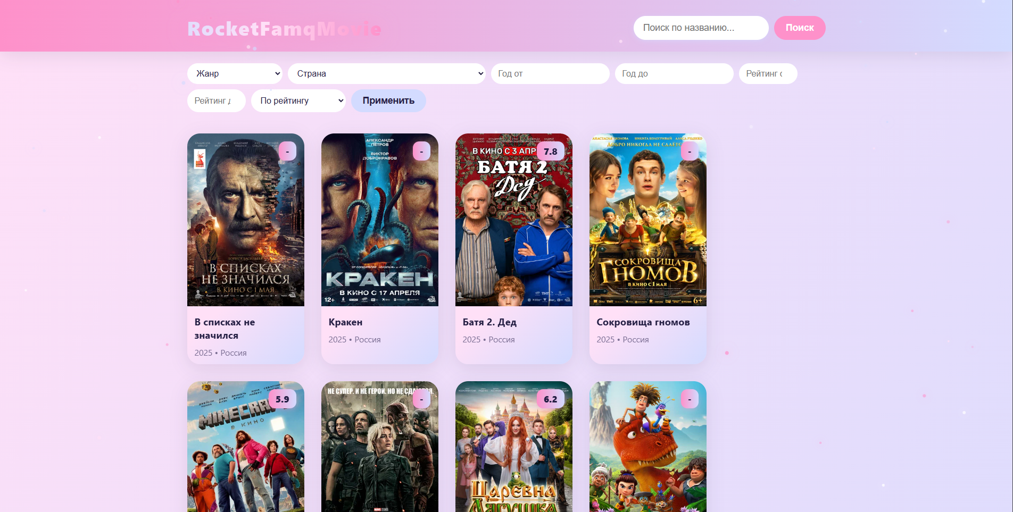

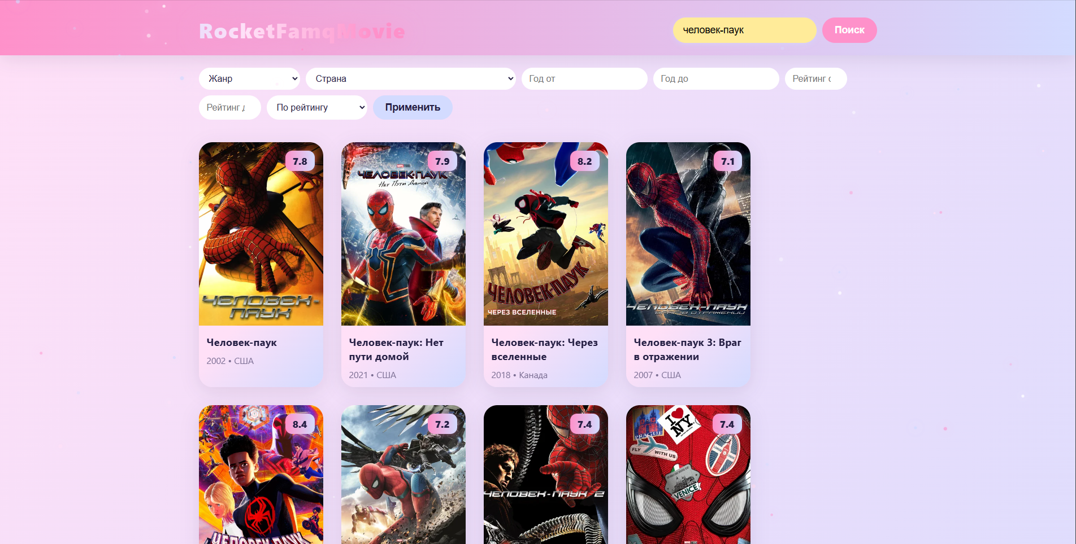

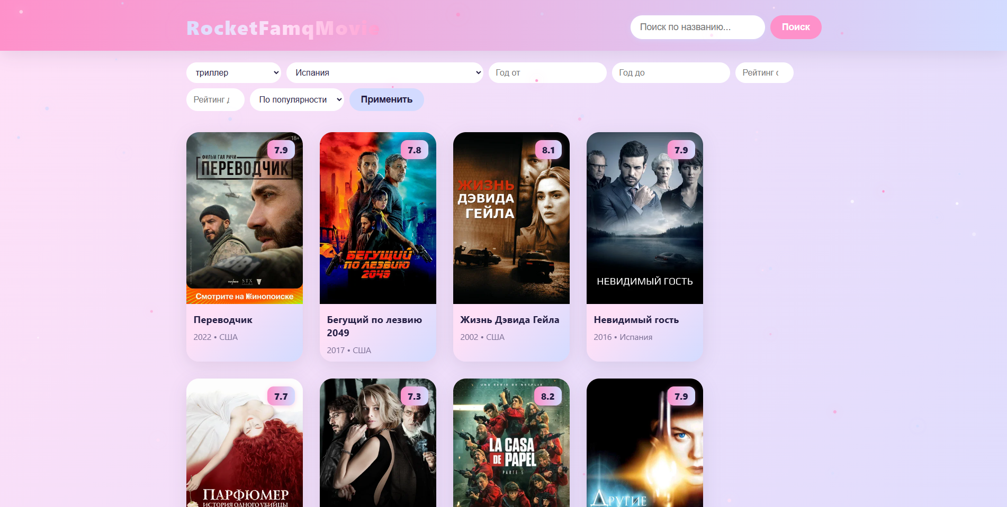

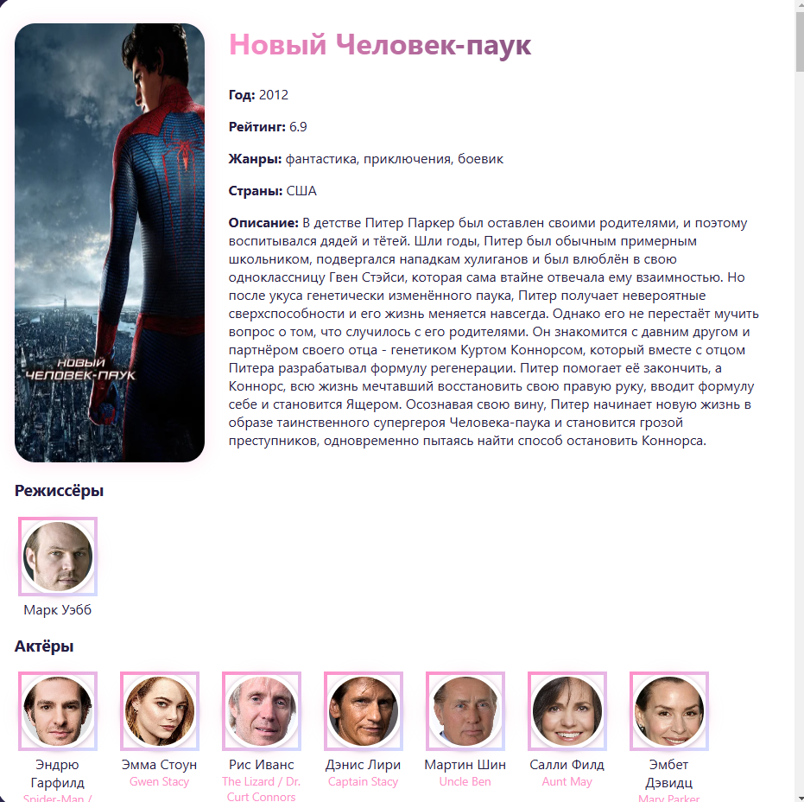

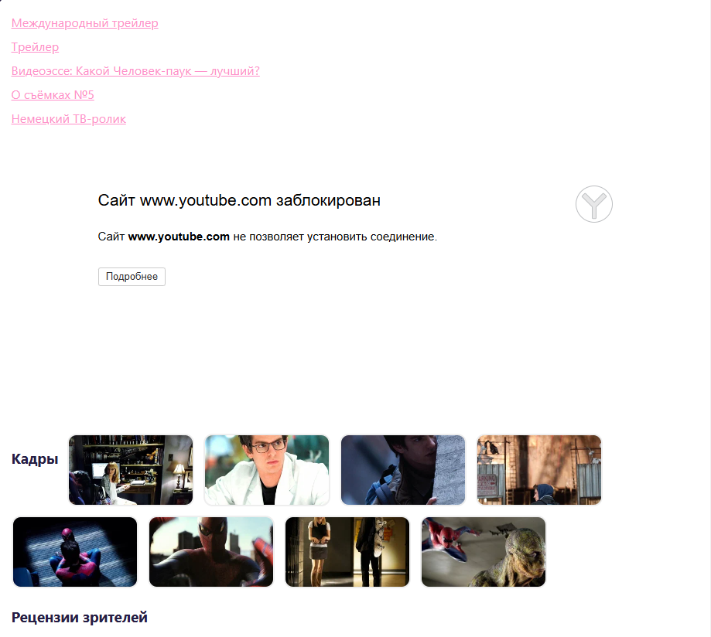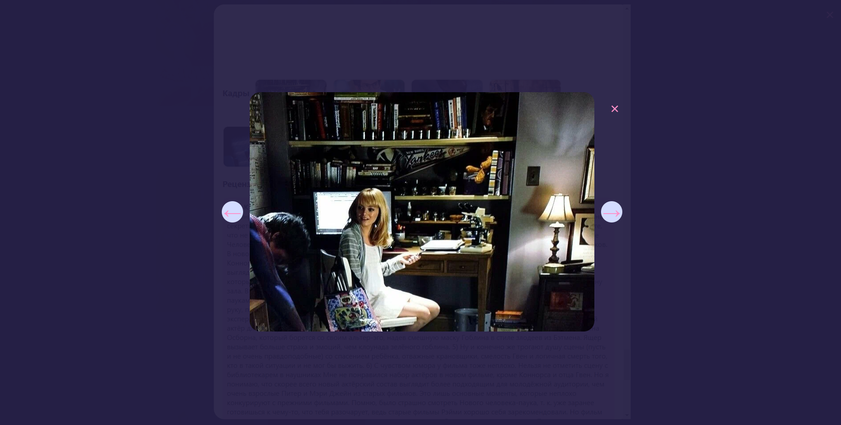

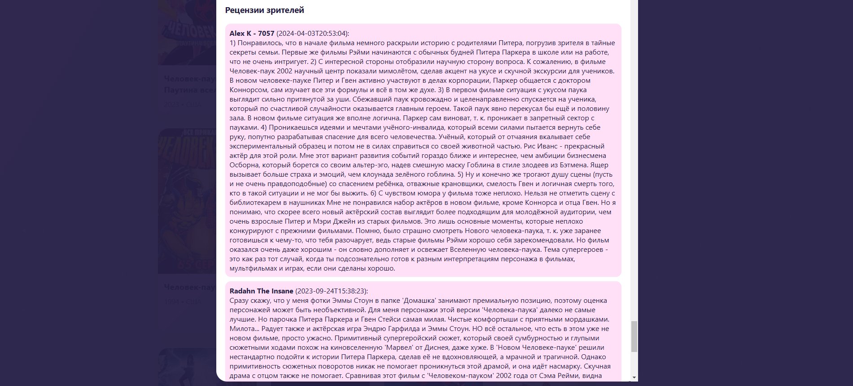

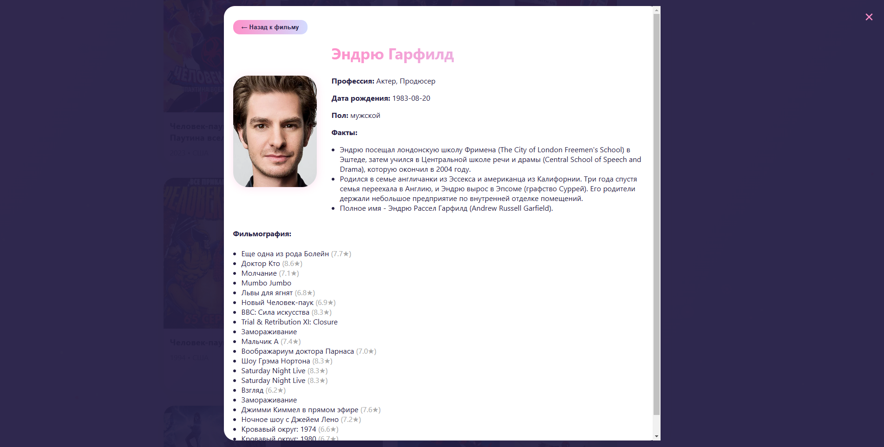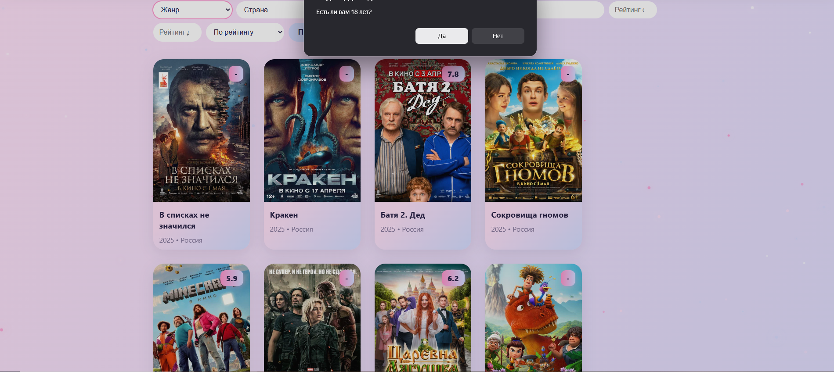

3) Описание структуры приложения

1. index.html - основной шаблон страницы, структура интерфейса.
2. style.css - стилизация, адаптивность, визуальные эффекты.
3. script.js - логика поиска, фильтрации, работы с API, модальные окна, подтверждение возраста.

4)

Пример работы приложения:

1. Поиск фильмов по названию.
2. Фильтрация по жанрам, странам, году, рейтингу.
3. Сортировка по популярности, рейтингу, дате.
4. Просмотр подробной информации о фильме/сериале.
5. Просмотр фильмографии и сериалографии актёров/режиссёров.
6. Подтверждение возраста при выборе фильтра "для взрослых".
7. Пасхалка-котик и анимированный фон.